继续教育大讲堂系列活动之一
——与非物质文化遗产传承人面对面

2016年4月21日13点，在我校美术与设计学院三楼会议室举行了继续教育大讲堂首场报告------“初春枝满族剪纸”。本次报告会由继续教育学院主办，美术与设计学院承办。美术学院与合作单位的成人教育管理人员以及艺术设计专业部分学生约60余人参加了报告会。报告会由美术与设计学院吕子扬副院长主持。继续教育学院华正伟院长首先对继续教育大讲堂系列活动做了全面介绍。继续教育大讲堂是继续教育学院组织开展校庆活动的重要组成部分，共分教育、艺术、文化、管理等四个模块，将邀请校内外名师深入我校函授站点进行讲学，邀请省内外知名专家来我校作专题报告，目的是通过继续教育大讲堂的平台，发挥名师名家的引领效应，更好地营造完善自我、追求卓越的学习氛围，传递教育智慧和正能量。同时，让学生零距离领略艺术家的风采，感受名师大家的人格魅力，准确把握时代的脉搏，进一步开阔知识视野，提升精神境界和职业技能水平。最后他代表继续教育学院为初春枝老艺术家颁发了荣誉证书以表达诚挚谢意。
首场报告会由辽宁省非物质文化遗产传承人------初春枝老艺术家主讲。初春枝老人在报告会上详细地为学生们介绍了满族剪纸的传承与发展，并对自身首创的《忙年》、《九九歌》等一系列组合剪纸作品做了介绍。其作品内容贴近辽沈地区满族的日常生活，同时也融入了东北满族古老的民俗传统。在艺术表现方面，体现着满族民间的审美情趣，保持了相对原始、古朴的传统韵味。最后初老现场进行剪纸技艺演示，并与同学们一起互动。在初老的指导下与会学生很快就掌握了剪纸的基本技巧，不仅剪出了一个个剪纸作品，也剪出她们对艺术专业的学习兴趣。通过本次报告会，让美院继续教育的师生们对剪纸这门技艺有了更深的了解，也认识到保护和传承非物质文化遗产是我们每个人义不容辞的责任和义务。学生们表示将努力学习，增长本领，为保护和弘扬中国优秀的非物质文化遗产，推动文化大发展大繁荣，促进中国经济社会全面协调可持续发展，做出更大的贡献。
初春枝，女 沈阳市生人，现年65岁，辽宁省非物质文化遗产传承人，2008年“初春枝满族剪纸”被批准为省级非物质文化遗产保护项目。初春枝是辽沈地区土生土长的艺术家，其作品既体现着同中华传统剪纸一脉传承的艺术特质，又折射着辽沈地区满族女性对其民族传统习俗文化的独特认知与挚爱。她的作品大多以民俗画的形式记录了辽沈地区满族古老的文化传统和民间岁时礼俗。初春枝剪纸技艺系家族传承。

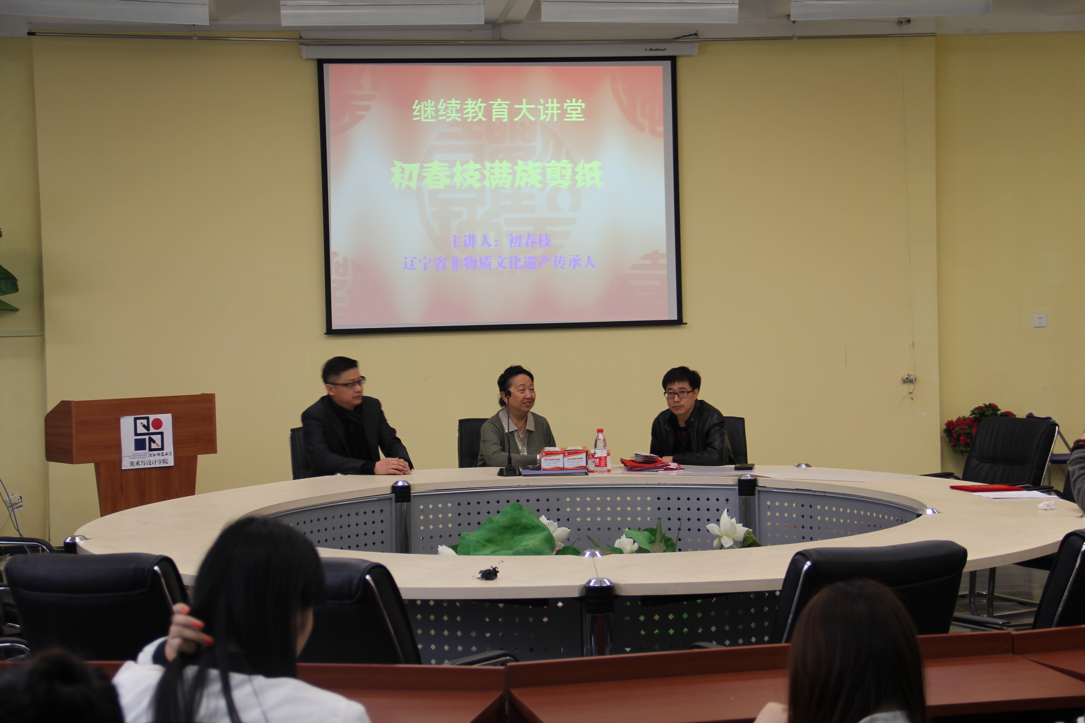
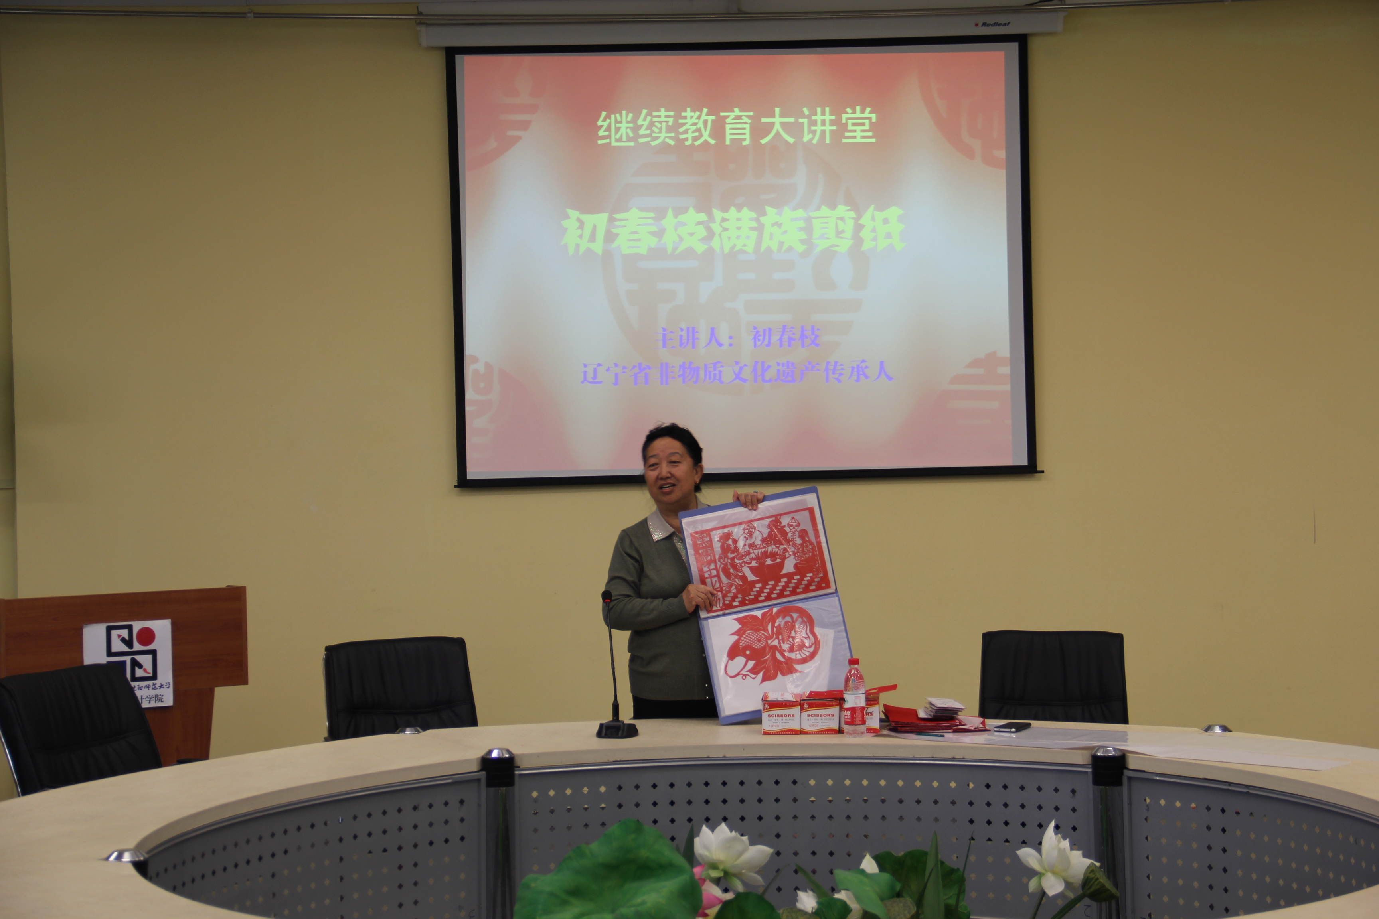
报告现场图片

